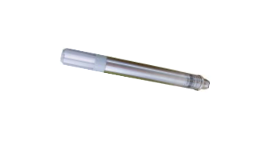
TRB3温湿压传感器
TRB3温湿压传感器是一款集成型，简单数字信号（SDI-12），适用全天候的一款传感器。可输出空气温度，相对湿度，大气压力指标。产品优势数字式输出，数据更精准；无电缆压降等损耗；SDI-12数字输出，编程更简单；标准M12防水接口，整体防护等级IP67。
技术参数
TRB3温湿压传感器技术参数
输出指标 | 空气温度，相对湿度，大气压力
电流功耗 | 静态电流100 μA；工作电流1.5 mA (测量时)
供电电压 | 7-28Vdc
工作环境 | -40°C ~ +70°C；0-100%RH
材质 | 聚对苯二甲酸类塑料，防紫外辐射稳定
防护等级 | IP67
 | 温度技术参数 | 湿度技术参数 | 大气压力  技术参数
测量范围 | -40°C~ +70°C | 0-100%RH | 300~1200mbar
精度 | ±0.2°C~±0.3°C（-40°C~ +70°C）  ±0.1°C~±0.3°C（+20°C~ +60°C） | 在25°C时出厂精度  ±1.5%~±2%（0 t~80% RH）  ±2%~±3%（80%t~100% RH） | -
短期滞后 | - | < 1% RH | -
温度影响 | - | < ±1% RH | -
长期稳定性 | - | ±0.5% 每年 | ±2mbar每年
长期漂移 | < 0.03°C每年 |  | <0.15mbar每年
分辨率 | 0.001°C | 0.001% RH | 0.001 mbar
可重复性: | 0.04°C | 0.05% RH | -
响应时间 | < 130 s | 8 s | -
校准可追溯性: | NIST 以及 NPL 标准 | - | -

